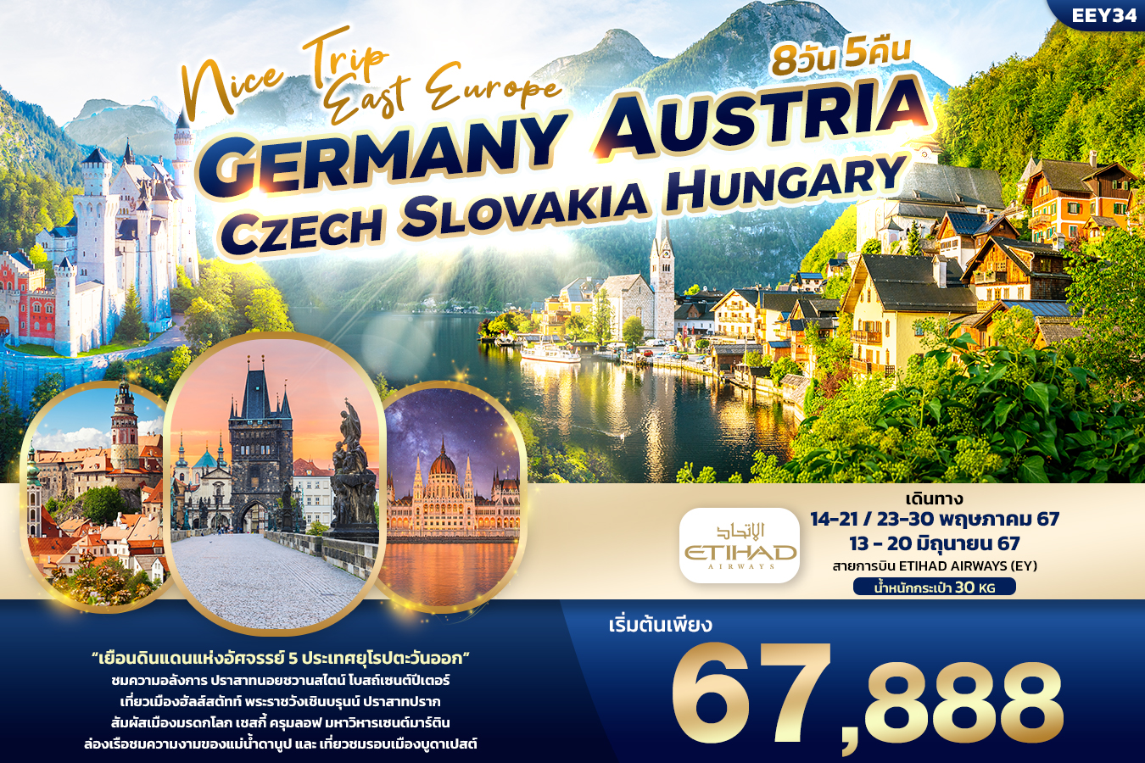

EEY34 Nice Trip East Europe
เยอรมัน ออสเตรีย เช็ค สโลวาเกีย ฮังการี 8วัน 5คืน
“เยือนดินแดนแห่งอัศจรรย์ 5 ประเทศยุโรปตะวันออก”
เยอรมัน ชมความอลังการ ปราสาทนอยชวานสไตน์ โบสถ์เซนต์ปีเตอร์ มหาวิหารเฟราเอน จัตุรัส Marienplatz
ออสเตรีย เที่ยวชม เมืองฮัลส์สตัทท์ หมู่บ้านริมทะเลสาบสวยที่สุดในโลก และ ความงดงามสถาปัตยกรรมเก่าแก่ของ
มหาวิหารเซนต์สตีเฟน พระราชวังฮอฟบวร์ก พระราชวังเชินบรุนน์ โรงโอเปร่าแห่งเวียนนา

เช็ก สัมผัสเมืองมรดกโลก เชสกี้ ครุมลอฟ ถ่ายภาพไฮไลท์! ปราสาทครุมลอฟ เยี่ยมชม ปราสาทปราก มหาวิหารเซนต์วิตัส สะพานชาร์ลส์ หอนาฬิกาดาราศาสตร์

สโลวาเกีย เช็คอินสถานที่ชื่อดัง! ปราสาทบราติสลาวา มหาวิหารเซนต์มาร์ติน
ฮังการี ล่องเรือชมความงามของแม่น้ำดานูบ แม่น้ำที่ยาวที่สุดในสหภาพยุโรป ชมความน่าหลงใหลของ ปราสาทบูดาเปสต์

เดินทางโดยสายการบิน ETHIHAD AIRWAYS
น้ำหนักสัมภาระโหลดใต้ท้องเครื่อง 30 กก. / CARRY ON 7 กก.
วันเดินทาง | ราคาผู้ใหญ่  (บาท) | ราคาเด็ก 2-11 ปี  (บาท) | เด็ก 2-11 ปี  ไม่เสริมเตียง (บาท) | พักเดี่ยว / เดินทางท่านเดียว เพิ่ม (บาท) | ที่นั่ง | หมายเหตุ
14-21 พฤษภาคม 67 | 67,888 | ไม่มีราคาเด็ก  (Infant ไม่เกิน 2 ปี  ราคา 14,500 บาท) | 62,388 | 12,500 | 25
23-30 พฤษภาคม 67 | 67,888 |  | 62,388 |  | 25
13-20 มิถุนายน 67 | 69,888 |  | 64,388 |  | 25
>> ราคาทัวร์ไม่รวมค่าวีซ่าและค่าบริการ 5,500 บาท <<

วันที่ | โปรแกรมท่องเที่ยว | เช้า | เที่ยง | เย็น | โรงแรม
1 | ท่าอากาศยานนานาชาติสุวรรณภูมิ  EY409 BKK-AUH 21.25 – 00.40
2 | ท่าอากาศยานนานาชาติอาบูดาบีแวะเปลี่ยนเครื่อง - ท่าอากาศยานนานาชาติมิวนิก ประเทศเยอรมัน EY005 AUH-MUC 02.45 - 07.00 – ปราสาทนอยชวานสไตน์ – เมืองมิวนิก – จัตุรัสมาเรียนพลัทซ์ – ศาลาว่าการใหม่ - ศาลาว่าการเก่า - โบสถ์เซนต์ปีเตอร์ – มหาวิหารเฟราเอน |  |  |  | NH Munchen Messe  หรือระดับใกล้เคียงกัน
3 | เมืองฮัลส์สตัทท์ ประเทศออสเตรีย – เมืองมรดกโลกเชสกี้  ครุมลอฟ สาธารณรัฐเช็ก - ปราสาทครุมลอฟ - เมืองเชสเก บูเดอโจวิซ |  |  |  | CPI Hotels, a.s. – Clarion Congress Hotel Ceske Budejovice  หรือ ระดับใกล้เคียงกัน
4 | เมืองปราก – ปราสาทปราก – มหาวิหารเซนต์วิตัส - พระราชวังเก่า – มหาวิหารเซนต์จอร์จ บาซิลลิกา – ถนนทองคำ – สะพานชาร์ลส์ – ย่านเมืองเก่า - หอนาฬิกาดาราศาสตร์ – เมืองเบอร์โน |  |  |  | Courtyard by Marriott Brno หรือระดับใกล้เคียงกัน
5 | เมืองบราติสลาวา ประเทศสโลวาเกีย – ปราสาทบราติสลาวา – มหาวิหารเซนต์มาร์ติน - เมืองบูดาเปสต์ ประเทศฮังการี -  ล่องเรือชมความงามของแม่น้ำดานูบ |  |  |  | Park Inn By Radisson Budapest หรือระดับใกล้เคียงกัน
6 | จัตุรัสวีรบุรุษ - กรุงเวียนนา ประเทศออสเตรีย – มหาวิหารเซนต์สตีเฟน – พระราชวังฮอฟบวร์ก – Vienna City Hall  – Column of Pest – พระราชวังเชินบรุนน์ - ถนน Karntner Strasse |  |  |  | Austria Trend Ananas  หรือระดับใกล้เคียงกัน
7 | ท่าอากาศยานนานาชาติเวียนนา - ท่าอากาศยานนานาชาติอาบูดาบี แวะพักเปลี่ยนเครื่อง EY054 VIE-AUH 12.10 - 19.30
8 | ท่าอากาศยานนานาชาติอาบูดาบี – ท่าอากาศยานนานาชาติสุวรรณภูมิ EY408 AUH-BKK 22.30 - 08.20

FLIGHT:
DEPARTURE : EY409 BKK-AUH 21.25 - 00.40 // EY005 AUH-MUC 02.45 - 07.00
RETURN : EY054 VIE-AUH 12.10 - 19.30 // EY408 AUH-BKK 22.30 - 08.20

วันที่หนึ่ง ท่าอากาศยานนานาชาติสุวรรณภูมิ

18.00 น. พร้อมกัน ณ ท่าอากาศยานนานาชาติสุวรรณภูมิ อาคารผู้โดยสารระหว่างประเทศขาออกชั้น 4 เคาน์เตอร์ สายการบิน ETIHAD AIRWAYS โดยมีเจ้าหน้าที่บริษัทฯ คอยต้อนรับและอำนวยความสะดวกด้านเอกสาร
21.25 น. นำท่านเดินทางสู่ เมืองมิวนิก ประเทศเยอรมัน โดย สายการบิน ETIHAD AIRWAYS เที่ยวบินที่ EY409
วันที่สง ท่าอากาศยานนานาชาติอาบูดาบี แวะพักเปลี่ยนเครื่อง - ท่าอากาศยานนานาชาติมิวนิก ประเทศเยอรมัน – ปราสาทนอย
ชวานสไตน์ – เมืองมิวนิก – จัตุรัสมาเรียนพลัทซ์ – ศาลาว่าการใหม่ - ศาลาว่าการเก่า - โบสถ์เซนต์ปีเตอร์ – มหา
วิหารเฟราเอน อาหารเที่ยง, เย็น

00.40 น. เดินทางถึง ท่าอากาศยานนานาชาติอาบูดาบี ประเทศสหรัฐอาหรับเอมิเรตส์ แวะพักเปลี่ยนเครื่อง
02.45 น. นำท่านเดินทางสู่ ท่าอากาศยานนานาชาติมิวนิก ประเทศเยอรมัน เที่ยวบินที่ EY005
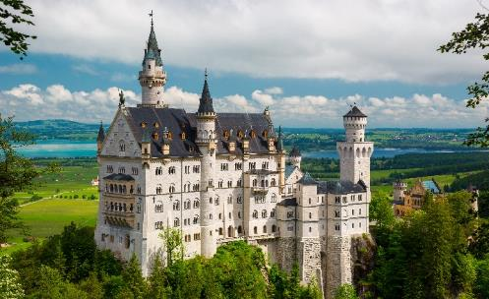
07.00 น. เดินทางถึง ท่าอากาศยานนานาชาติมิวนิก ประเทศเยอรมัน นำท่านผ่านขั้นตอนการตรวจคนเข้าเมืองและพิธีการทางศุลกากร (เวลาท้องถิ่นช้ากว่าประเทศไทย 5 ชั่วโมง) และตรวจรับสัมภาระเรียบร้อยแล้วนำท่านขึ้นรถโค้ชปรับอากาศจากนั้นนำท่านเดินทางไป ถ่ายภาพด้านหน้า ปราสาทนอยชวานสไตน์ (Neuschwanstein Castle) (ระยะทาง 127 กม./ 2.30 ชม.) เป็นปราสาทที่งดงามและสวยดั่งเทพนิยายที่สุดอีกแห่งหนึ่งของโลก ที่ตั้งอยู่ท่ามกลางทิวทัศน์ยังยิ่งใหญ่ของเทือกเขาแอลป์ และยังเป็นต้นแบบปราสาทเจ้าหญิงนิทราในสวนสนุกดิสนีย์แลนด์อีกด้วย
เที่ยง รับประทานอาหารเที่ยง (มื้อที่1)
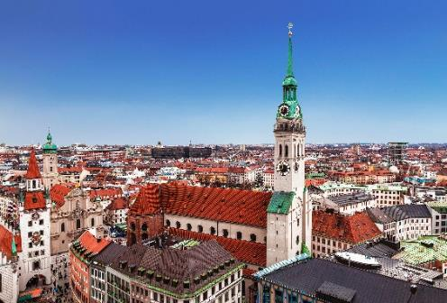
นำท่านเดินทางสู่ เมืองมิวนิก (Munich) (ระยะทาง 127 กม./ 2.30 ชม.) อยู่ทางใต้ของประเทศเยอรมนี เป็นเมืองหลวงของรัฐบาวาเรีย ยังเป็นเมืองที่ใหญ่เป็นอันดับสามของประเทศ (รองจากเบอร์ลินและฮัมบูร์ก) และเป็นหนึ่งในเมืองมั่งคั่งที่สุดของยุโรป ซึ่งมีพรมแดนติดเทือกเขาแอลป์ พาทุกท่านไปเช็คอินสถานที่ชื่อดังที่มีความสำคัญของเมืองมิวนิก จากนั้นนำท่านสู่บริเวณ จัตุรัสมาเรียนพลัทซ์ (Marienplatz) จัตุรัสกลางใจเมืองในเขตเมืองเก่าที่เป็นเหมือนจุดเริ่มตนของการทำความรู้จักกับมิวนิค ปัจจุบันที่เห็นเป็นเหมือนพื้นที่สําหรับงานพิธีต่างๆ ที่สําคัญของเมือง ที่บริเวณจัตุรัสมาเรียนพลัทซ์นี้เองที่เราจะได้เห็น ศาลาว่าการใหม่ (New Town Hall) ที่ได้ใช้ทําการแทนศาลาว่าการเก่าตั้งแต่ปี 1874 เห็นได้ง่ายด้วยหอคอยแหลมสูงและการออกแบบและตกแต่งอย่างประณีตไม่แพ้ปราสาทหรือพระราชวัง บริเวณใกล้กันนั้นเป็น ศาลาว่าการเก่า (Old Town Hall) ที่ก็ได้ตั้งอยู่ในบริเวณจัตุรัสมาเรียนพลัทซ์นี้เอง อาคารสีขาวสะอาดหลังนี้เป็นศาลาว่าการของเมืองมิวนิคมาตั้งแต่ปี 1310 แม้จะผ่านมากว่า 700 ปี แต่ก็ยังสวยและสง่าด้วยศิลปะสไตล์โกธิค โบสถ์เซนต์ปีเตอร์ (St. Peter Church) โบสถ์แห่งนี้เป็นโบสถ์ที่มีความเก่าแก่ที่สุดในเมือง เป็นโบสถ์คริสต์ที่สร้างด้วยสถาปัตยกรรมแบบโกธิค จุดตั้งต้นมีมาตั้งแต่ศตวรรษที่ 11 และผ่านการพัฒนามาหลายครั้ง จนมาถึงปี ค.ศ.1837 ที่พร้อมสมบูรณ์ทั้งจิตรกรรมฝาผนัง เพดานและแท่นบูชากลางโบสถ์ มหาวิหารเฟราเอน (Frauenkirche Cathedral) เป็นโบสถ์ทางคริสต์ศาสนานิกายโรมันคาทอลิกที่เก่าแก่และผ่านประวัติศาสตร์ช่วงสงครามโลก จุดเด่นของโบสถ์แห่งนี้คือ โดมหอมหัวใหญ่สีฟ้าเขียว 2 โดม ซึ่งเป็นหอคอยคู่ที่มีความสูงถึง 99 เมตร ด้านนอกก่อสร้างเน้นใช้อิฐสีแดงๆ นับเอกอีกหนึ่งสัญลักษณ์ของเมืองมิวนิก จากนั้นให้ท่านอิสระเดินเล่น หรือช้อปปิ้งสินค้าแบรนด์เนมตามอัธยาศัย
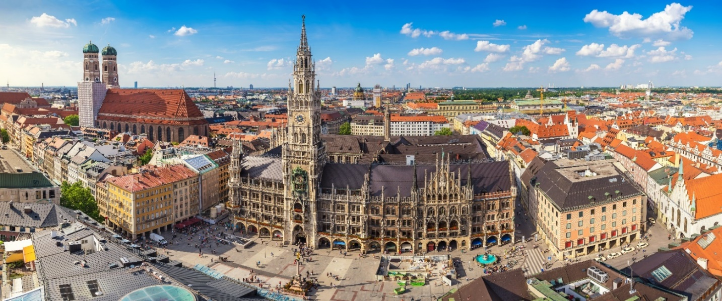

เย็น รับประทานอาหารเย็น (มื้อที่2)
ที่พัก : NH Munchen Messe หรือโรงแรมระดับใกล้เคียงกัน
(ชื่อโรงแรมที่ท่านพัก ทางบริษัทจะทำการแจ้งพร้อมใบนัดหมาย 5-7 วัน ก่อนวันเดินทาง)
วันที่สาม เมืองฮัลส์สตัทท์ ประเทศออสเตรีย - เมืองมรดกโลกเชสกี้ ครุมลอฟ สาธารณรัฐเช็ก - ปราสาทครุมลอฟ -
เมืองเชสเก บูเดอโจวิซ อาหารเช้า, เที่ยง, เย็น

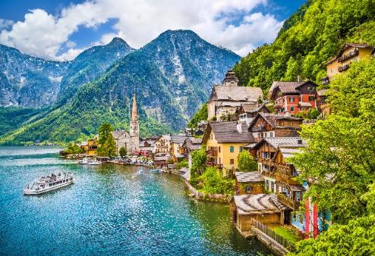
เช้า รับประทานอาหารเช้า ณ โรงแรม (มื้อที่3)
นำทุกท่านเดินทางไปเที่ยวชมที่ เมืองฮัลส์สตัทท์ Hallstatt ประเทศออสเตรีย (ระยะทาง 209 กม./ 3 ชม.) เมืองมรดกโลกที่เก่าแก่ย้อนหลังกลับไปกว่า 4,000 ปี ช่วงที่เจริญรุ่งเรืองที่สุดในอดีตประมาณปี 800-400 ก่อนคริสตกาล เป็นหนึ่งในหมู่บ้านริมทะเลสาบสวยที่สุดในโลก ออสเตรียเป็นประเทศที่ขึ้นชื่อเรื่องความโรแมนติก อีกทั้งบรรยากาศและความเงียบสงบเหมาะแก่การมาพักผ่อนหย่อนใจ ให้ท่านอิสระเดินถ่ายถาพเที่ยวชมวิถีชีวิตของคนในหมู่บ้านตามอัธยาศัย
เที่ยง รับประทานอาหารเที่ยง (มื้อที่4)
นำท่านเดินทางสู่ เมืองมรดกโลกเชสกี้ ครุมลอฟ (Cesky Krumlov) สาธารณรัฐเช็ก (ระยะทาง 210 กม./ 3.30 ชม.) ประเทศสาธารณรัฐเช็ก เมืองเล็กๆ ที่ตั้งอยู่ทางตอนใต้ ที่ล้อมรอบด้วยแม่น้ำ Vltava ทำให้เมืองแห่งนี้มีลักษณะคล้ายหยดน้ำ จนถูกขนานนามว่าเป็น "เมืองหยดน้ำ" นำท่านถ่ายรูปบริเวณรอบนอก ปราสาทครุมลอฟ (Cesky Krumlov Castle) เป็นปราสาทกอธิคดั้งเดิม ตั้งอยู่ริมฝั่งแม่น้ำวัลตาวาบนแหลมหิน มีหอคอยสีชมพูหวานๆ ราวกับปราสาทเจ้าหญิงในนิยาย มีอายุกว่า 700 ปี เคยเป็นคฤหาสน์ส่วนตัวของขุนนางถึง 3 ตระกูล ก่อนจะตกเป็นสมบัติของรัฐบาล จากนั้นนำท่านเดินทางสู่ เมืองเชสเก บูเดอโจวิซ (Ceske Budejovice) (ระยะทาง 210 กม./ 3.30 ชม.) เป็นเมืองในประเทศเช็กเกีย เป็นเมืองใหญ่ที่สุดในเขตเซาท์โบฮีเมีย ตั้งอยู่บนฝั่งแม่น้ำวัลตาวา เมืองนี้ก่อตั้งขึ้นเมื่อราว ค.ศ. 1265 เป็นเมืองต้นกำเนิดของเบียร์บัดไวเซอร์
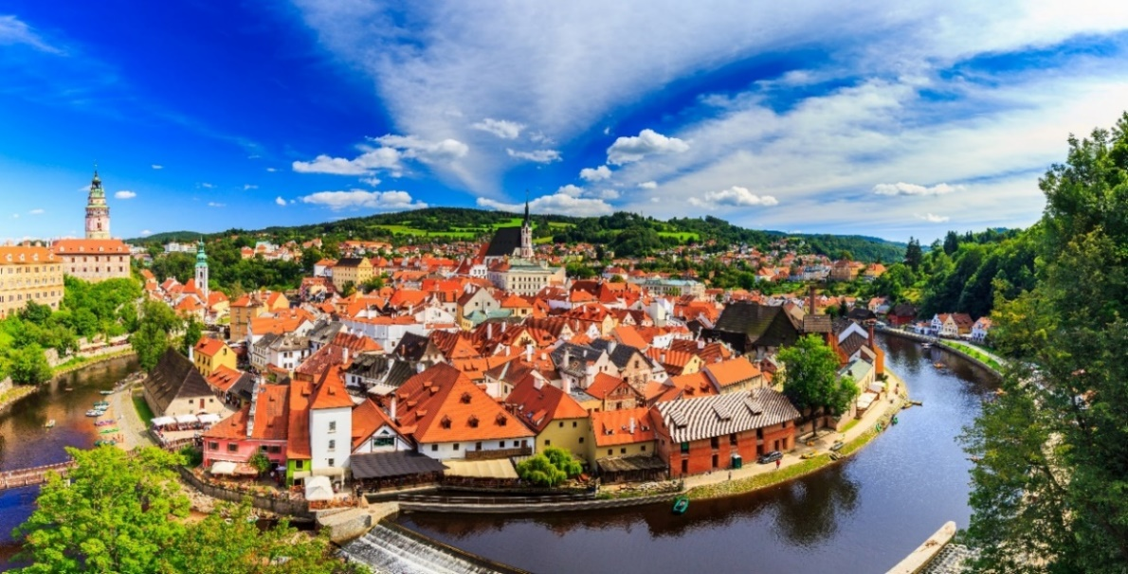

เย็น รับประทานอาหารเย็น (มื้อที่5)
ที่พัก : CPI Hotels, a.s. – Clarion Congress Hotel Ceske Budejovice หรือโรงแรมระดับใกล้เคียงกัน
(ชื่อโรงแรมที่ท่านพัก ทางบริษัทจะทำการแจ้งพร้อมใบนัดหมาย 5-7 วัน ก่อนวันเดินทาง)
วันที่สี่ เมืองปราก – ปราสาทปราก – มหาวิหารเซนต์วิตัส – พระราชวังเก่า – มหาวิหารเซนต์จอร์จ บาซิลลิกา
- ถนนทองคำ – สะพานชาร์ลส์ – ย่านเมืองเก่า - หอนาฬิกาดาราศาสตร์ – เมืองเบอร์โน อาหารเช้า, เที่ยง, เย็น

เช้า รับประทานอาหารเช้า ณ โรงแรม (มื้อที่6)
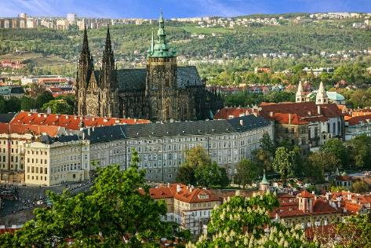
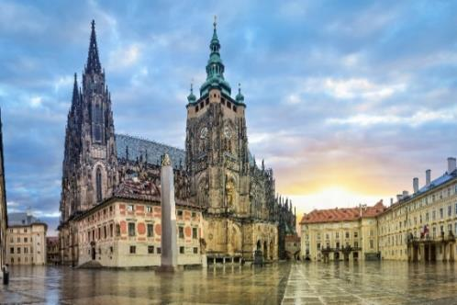
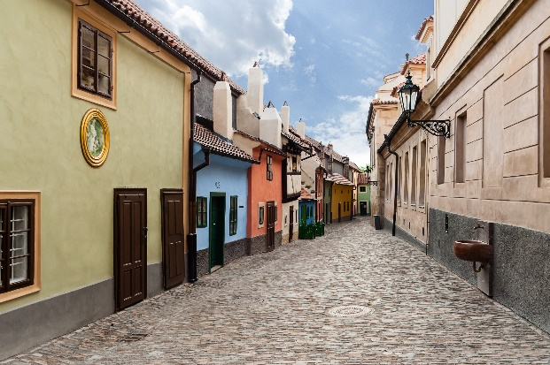
นำทุกท่านเดินทางสู่ เมืองปราก (Prague) (ระยะทาง 147 กม./ 2.15 ชม.) เป็นเมืองหลวง เมืองมรดกโลกของสาธารณรัฐเช็ก เมืองที่มีความเก่าแก่ราว 200 ปีก่อนคริสตกาล มีแม่น้ำวัลตาวา เป็นแม่น้ำสายสำคัญที่หล่อเลี้ยงชาวเมืองมาแต่โบราณ ด้วยความสวยงามและเงียบสงบ จึงทำให้ได้รับสมญานามว่าเป็นดินแดนของ “มงกุฎแห่งยุโรป (Crown of Europe)” นำท่านเข้าชม ปราสาทปราก (Prague Castle) (ค่าเข้าชม รวมในค่าทัวร์) เป็นปราสาทเก่าแก่สถาปัตยกรรมแบบโกธิค ที่ได้รับการรับรองจากกินเนสส์บุ๊กว่าเป็นปราสาทโบราณที่ใหญ่ที่สุดในโลก โดยมีความยาวประมาณ 570 เมตรและความกว้างประมาณ 130 เมตร เป็นที่เก็บมงกุฎุเพชรซทำขึ้นในสมัยพระเจ้าชาร์ลส์ที่ 4 กษัตริย์ผู้สร้างความเจริญสูงสุด นอกจากนี้รอบๆ ตัวปราสาทมีจุดที่น่าสนใจอยู่หลายแห่ง อาทิ มหาวิหารเซนต์วิตัส (St. Vitus Cathedral) อันเก่าแก่ โบสถ์แห่งนี้เป็นตัวอย่างที่โดดเด่นของสถาปัตยกรรมแบบโกธิค ไฮไลท์ของมหาวิหารแห่งนี้คือ บริเวณช่องหน้าต่างถูกประดับประดาด้วยกระจกสี รอบๆ ผนังตกแต่งด้วยภาพจิตรกรรม และประติมากรรมที่มีความประณีตและสวยงามสุดๆ พระราชวังเก่า (Old Royal Palace) เป็นอาคารที่ต่อเนื่อง มาจากโบสถ์เซ็นเตอร์วิตัส สร้างขึ้นเมื่อช่วง ศตวรรษที่ 9 เพื่อเป็นที่ประทับของราชวงศ์ การสร้างหลังคามีรูปทรงแหลมสูง แบบสถาปัตยกรรมโกธกิตอนปลาย และที่พลาดไม่ได้ คือ บริเวณ Vladislav Hall ที่ก่อสร้างด้วยศิลปะของยุคโกธิก ที่มีเพดานเป็นลายดอกไม้และกระจกบานสูง มหาวิหารเซนต์จอร์จ บาซิลลิกา (The St. George’s Basilica) ตัวอาคารเริ่มสร้างขึ้น ในปีค.ศ. 920 โดยเจ้าชายวราติสลาฟที่ 1 (Vratislav I) ตัวโบสถ์ ด้านนอกเป็นศิลปะสไตล์บารอก แต่ภายในกลับตกแต่ง ด้วยสไตล์โรมาเนสก์ที่ให้บรรยากาศ เรียบง่ายและไม่ซับซ้อน โบสถ์แห่งนี้ได้ชื่อว่าเป็นส่วนของปราสาทปรากที่เก่าแก่ที่สุด และเป็นที่ฝั่งพระศพของกษัตริย์เช็ก และอีก 1 จุดที่สวยไม่แพ้กัน นั่นคือ ถนนทองคำ (Golden Lane) โดยสาหตุที่ได้ชื่อว่าถนนทองคำนั้น เนื่องจากบริเวณนี้นั้นเป็นที่พำนักของเหล่าช่างทองที่อาศัยอยู่เป็นจำนวนมาก แต่ลักษณะของบ้านเรือนสีลูกกวาดสดใสและฉูดฉาด ที่ท่านจะเห็นในปัจจุบันนั้น มาจากพระราชดำรัสของพระนางมาเรีย เทเรซ่า ที่โปรดบูรณะให้มีความสวยงาม
เที่ยง รับประทานอาหารเที่ยง (มื้อที่7)
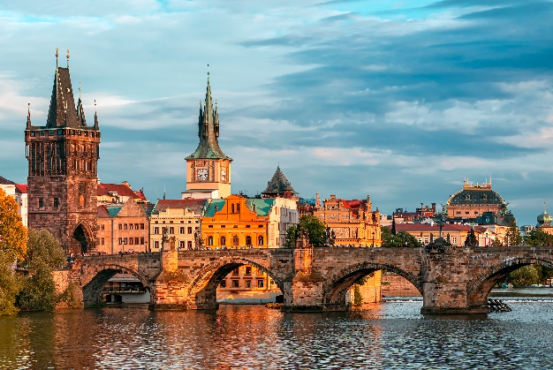
สะพานชาร์ลส์ (Charles Bridge) เป็นสะพานประวัติศาสตร์ ทอดตัวข้ามแม่น้ำวัลตาวา (Vltava) ในกรุงปราก จุดเด่นของสะพานแห่งนี้คือเหล่ารูปปั้นสไตล์บาโรก (Baroque Statues) ทั้งหมดกว่า 30 รูป ที่ถูกวางอยู่ข้างสะพานชาร์ลส์มาตั้งแต่ในศตวรรษที่ 17 ผ่านชม ย่านเมืองเก่า (Old Town Square) ที่มีไฮไลท์สำคัญอย่าง หอนาฬิกาดาราศาสตร์ (Astronomical Clock) โดยทุกๆ ชั่วโมงตั้งแต่เวลา 09.00 น. - 21.00 น. เมื่อถึงเวลาที่นาฬิกาบอกเวลา จะมีหน้าต่างเล็กๆ สองบานเปิดออก ขบวนตุ๊กตารูปปั้นที่เป็นสาวกพระเยซูจะพากันเดินพาเหรดออกมา โดยนาฬิกาดาราศาสตร์แห่งนี้สามารถบอกเวลาได้ทั้ง วัน เดือน ปี รวมไปถึงจักรราศีอีกด้วยซึ่งถูกสร้างขึ้นมากว่า 600 ปีมาแล้ว
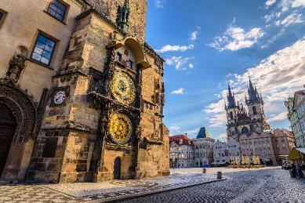
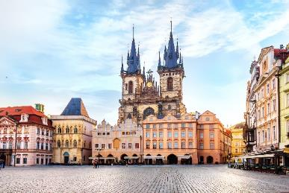

จากนั้นนำท่านเดินทางสู่ เมืองเบอร์โน (Brno) (ระยะทาง 204 กม./ 3 ชม.) จัดเป็นเมืองใหญ่อันดับสองรองจากกรุงปราก เมืองหลวงของประเทศสาธารณรัฐเช็กซึ่งเป็นที่รู้จักในอาคารสถาปัตยกรรมศิลปะสมัยใหม่
เย็น รับประทานอาหารเย็น (มื้อที่8)
ที่พัก : Courtyard by Marriott Brno หรือโรงแรมระดับใกล้เคียงกัน
(ชื่อโรงแรมที่ท่านพัก ทางบริษัทจะทำการแจ้งพร้อมใบนัดหมาย 5-7 วัน ก่อนวันเดินทาง)

วันที่ห้า เมืองบราติสลาวา ประเทศสโลวาเกีย – ปราสาทบราติสลาวา – มหาวิหารเซนต์มาร์ติน - เมืองบูดาเปสต์ ประเทศฮังการี -
ล่องเรือชมความงามของแม่น้ำดานูบ อาหารเช้า, เที่ยง, เย็น

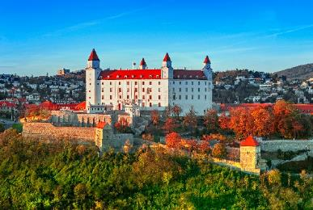
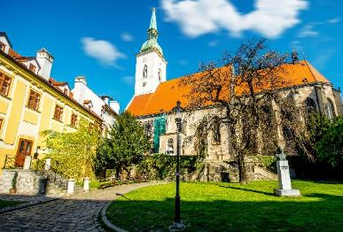
เช้า รับประทานอาหารเช้า ณ โรงแรม (มื้อที่9)
นำทุกท่านเดินทางสู่เมือง บราติสลาวา ( Bratislava) ประเทศสโลวาเกีย (ระยะทาง 131 กม./ 2 ชม.) เป็นเมืองหลวงและเมืองที่ใหญ่ที่สุดของประเทศสโลวาเกีย และมีอาณาเขตติดกับประเทศออสเตรียและประเทศฮังการี โดยเป็นเมืองหลวงแห่งเดียวในโลกที่มีพรมแดนติดกับสองรัฐเอกราช ปราสาทบราติสลาวา (Bratislava castle) เป็นปราสาทหลักของบราติสลาวาเมืองหลวงของสโลวาเกีย เป็นอาคารรูปสี่เหลี่ยมผืนผ้าขนาดใหญ่อันงดงามแห่งนี้ที่ตั้งอยู่เหนือแม่น้ำดานูบ มีความผสมผสานของสถาปัตยกรรมแบบโกธิค เรอเนสซองส์ และบารอกได้อย่างลงตัว และที่สำคัญหอคอยที่แห่งนี้ยังเคยเป็นที่เก็บมงกุฎและคฑาสำหรับพิธีราชาภิเษกอีกด้วย มหาวิหารเซนต์มาร์ติน (St. Martin’s cathedral) เป็นโบสถ์ในเมืองบราติสลาวาสโลวาเกียและมหาวิหารแห่งอัครสังฆมณฑลคาธอลิก แห่งบราติสลาวาตั้งอยู่ที่ชายแดนด้านตะวันตกของใจกลางเมืองประวัติศาสตร์ เป็นโบสถ์ที่ใหญ่ที่สุดและเก่าแก่ที่สุดแห่งหนึ่งในบราติสลาวา
เที่ยง รับประทานอาหารเที่ยง (มื้อที่10)
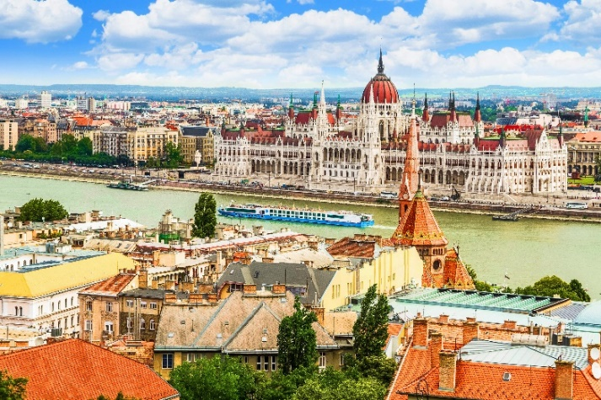
จากนั้นนำท่านเดินทางสู่ เมืองบูดาเปสต์ ประเทศฮังการี (Budapest) (ระยะทาง 200 กม. / 3 ชม.) ประเทศในยุโรปกลางที่มีสถาปัตยกรรมสวยงามอลังการมากมาย และเมืองบูดาเปสต์ เมืองหลวงประจำประเทศฮังการีที่มีชื่อเรียกเล่นๆ ว่าไข่มุกแห่งแม่น้ำดานูบ พาทุกท่านทำอีกหนึ่งกิจกรรมที่ไม่ควรพลาด ล่องเรือชมความงามของแม่น้ำดานูบ (ค่าล่องเรือ รวมในค่าทัวร์) ใช้ระยะเวลาล่องเรือประมาณ 1 ชม. ในช่วงที่เราล่องเรือ จะเห็น วิว 2 ฝั่งแม่น้ำ ที่เราจะสังเกตเห็น อาทิเช่น อาคารรัฐสภาฮังการี, สะพานแขวน Széchenyi Chain Bridge, สะพานเอลิซาเบธ , โบสถ์ Matthias, อนุสาวรีย์เทพีเสรีภาพ ในขณะที่ล่องเรือเราจะเห็นเกาะมาร์กาเรต ตั้งอยู่กลางแม่น้ำดานูบ ปกคลุมด้วยสวนสาธารณะและสิ่งอำนวยความสะดวกเพื่อการพักผ่อนหย่อนใจ และใกล้กัน
เย็น รับประทานอาหารเย็น (มื้อที่11)
ที่พัก : Park Inn By Radisson Budapest หรือโรงแรมระดับใกล้เคียงกัน
(ชื่อโรงแรมที่ท่านพัก ทางบริษัทจะทำการแจ้งพร้อมใบนัดหมาย5-7วันก่อนวันเดินทาง)
วันที่หก จัตุรัสวีรบุรุษ - กรุงเวียนนา ประเทศออสเตรีย – มหาวิหารเซนต์สตีเฟน – พระราชวังฮอฟบวร์ก – Vienna City Hall
– Column of Pest – พระราชวังเชินบรุนน์ - ถนน Karntner Strasse อาหารเช้า, เที่ยง

เช้า รับประทานอาหารเช้า ณ โรงแรม (มื้อที่12)
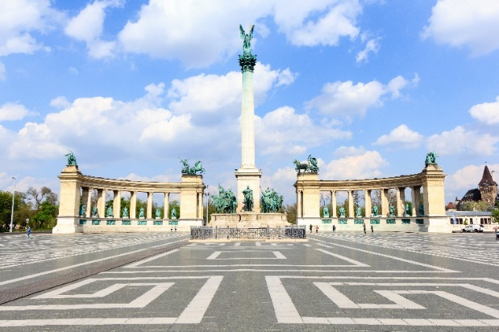
ผ่านชม จัตุรัสวีรบุรุษ (Hero Square) อันเป็นที่ตั้งของอนุสาวรีย์ของเหล่าบรรพชนหัวหน้าเผ่าแม็กยาร์ทั้ง 7 ที่ได้รวมกับสร้างอาณาจักรฮังการีภายใต้การดูแลของเจ้าชายอาปาร์ด ในปี 896 รวมไปถึงบุคคลสำคัญและกษัตริย์ในอดีต ตรงกลางยังมีรูปปั้นเทพแกเบรียล (Gabriel) เทพของกรีกโบราณซึ่งเชื่อกันว่าเป็นอัครทูตสวรรค์ผู้ส่งสารจากพระเจ้าซึ่งตั้งตระหง่านอยู่บน Millennium Monument ที่มีความสูงถึง 36 เมตร นำท่านเดินทางสู่ กรุงเวียนนา (Vienna) เมืองหลวงของประเทศออสเตรีย (ระยะทาง 243 กม. / 3.30 ชม.) ผ่านชมเส้นทางธรรมชาติของทิวเขาสูงและพื้นที่อันเขียวชอุ่มของป่าไม้ออสเตรียชมถนนสายวงแหวน (Ringstrasse) ที่แวดล้อมไปด้วยอาคารอันงดงามสถาปัตยกรรมเก่าแก่
เที่ยง รับประทานอาหารเที่ยง (มื้อที่13)
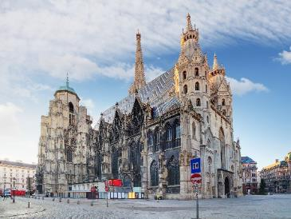
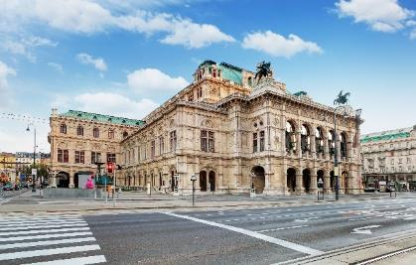
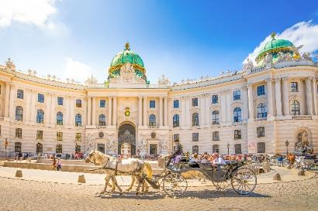
ผ่านชม มหาวิหารเซนต์สตีเฟน (St. Stephan’s Cathedral) เป็นอาสนวิหารโรมันคาทอลิกในอัครมุขมณฑลเวียนนา และเป็นที่ตั้งอาสนะของอาร์ชบิชอปแห่งเวียนนา สถาปัตยกรรมที่เห็นอยู่ในปัจจุบันเป็นแบบโรมานเนสก์และกอทิก ริเริ่มโดยรูดอล์ฟที่ 4 ดยุกแห่งออสเตรีย โบสถ์ที่อุทิศให้กับนักบุญสตีเฟนในบริเวณนี้มาตั้งแต่ปี 1147 พระราชวังฮอฟบวร์ก (Hofburg Palace) เป็นอดีตพระราชวังหลวงใจกลางกรุงเวียนนา ประเทศออสเตรีย ส่วนหนึ่งของพระราชวังในปัจจุบันเป็นที่พำนักและทำเนียบของประธานาธิบดีออสเตรีย Vienna City Hall หรือที่เรียกว่า Rathaus เป็นอาคารที่สวยงามที่สุดในบรรดาอาคารเก่าแก่จำนวนมากในกรุงเวียนนา และภายในห้องต่างๆ ถูกตกแต่งสไตล์โกธิค โดยที่แห่งนี้มีเจ้าหน้าที่มากกว่า 2,000 คนปฏิบัติหน้าที่อยู่ในอาคาร Column of Pest เป็นเสาศักดิ์สิทธิ์ที่ตั้งอยู่บน Graben ถนนในเมืองชั้นในของกรุงเวียนนา อนุสรณ์สถานสไตล์บาโรกสร้างขึ้นหลังจากเกิดโรคระบาดครั้ง ใหญ่ในปี 1679 เป็นผลงานประติมากรรมที่มีชื่อเสียงและโดดเด่นที่สุดชิ้นหนึ่งในเมือง
นำท่านถ่ายรูปบริเวณด้านนอก พระราชวังเชินบรุนน์ (Schonbrunn Palace) ในอดีตเป็นที่ประทับของจักรพรรดิแห่งราชวงศ์ฮาพส์บวร์ค ตั้งแต่คริสต์ศตวรรษที่ 18 จนถึง พ.ศ. 2461 โดยจักรพรรดิโยเซฟที่ 1 มีพระราชดำริให้สร้างพระราชวังที่โอ่อ่าหรูหรา โดยใช้พระราชวังแวร์ซายส์ในฝรั่งเศสเป็นต้นแบบ เป็นสถานที่รวบรวมผลงานทางศิลปะการตกแต่งชั้นเยี่ยมจำนวนมาก โดยรอบของพระราชวังเชินบรุนน์ ถูกรายล้อมด้วยสวนที่จัดตกแต่งประดับประดา จากต้นไม้ ดอกไม้ตามฤดูกาล ภายในอุทยานเคยเป็นที่ตั้งของสวนสัตว์แห่งแรกของโลกเมื่อ พ.ศ. 2295 ปัจจุบันได้รับการประกาศให้เป็นมรดกโลก และเป็นสถานที่ท่องเที่ยวที่มีชื่อเสียงมากในกรุงเวียนนา สาธารณรัฐออสเตรีย
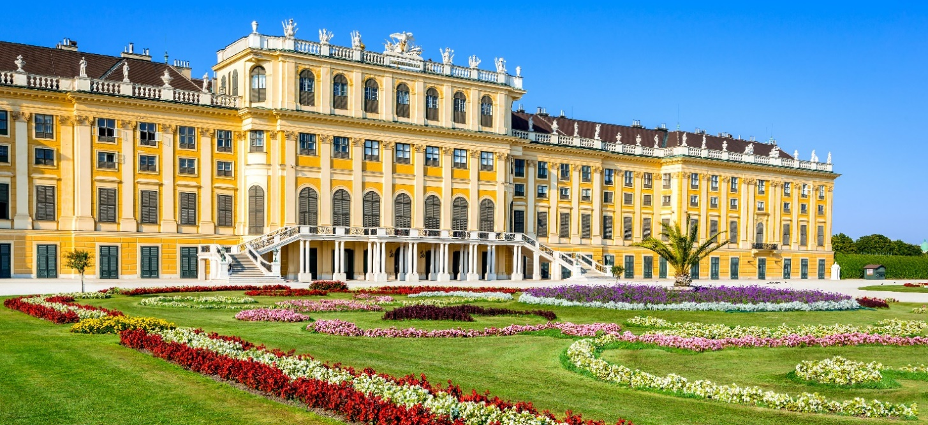

จากนั้นให้ท่านอิสระเดินชม ถนน Karntner Strasse เป็นถนนช้อปปิ้งหลักในเวียนนาและเป็นถนนช้อปปิ้งที่ยาวที่สุดในยุโรปเชื่อมต่อ State Opera กับ Stephansplatz นอกจากจะมีร้านค้าหลากหลายแบรนด์และร้านแฟชั่นต่างๆ แล้วยังได้เห็นอาคารประวัติศาสตร์ต่างๆ ในกรุงเวียนนา
เย็น อิสระอาหารเย็นตามอัธยาศัย
ที่พัก : Austria Trend Ananas หรือโรงแรมระดับใกล้เคียงกัน
(ชื่อโรงแรมที่ท่านพัก ทางบริษัทจะทำการแจ้งพร้อมใบนัดหมาย 5-7 วัน ก่อนวันเดินทาง)

วันที่เจ็ด ท่าอากาศยานนานาชาติเวียนนา – ท่าอากาศยานนานาชาติอาบูดาบี แวะพักเปลี่ยนเครื่อง อาหารเช้า

เช้า รับประทานอาหารเช้า ณ โรงแรม (มื้อที่14)
นำท่านเดินทางสู่ ท่าอากาศยานนานาชาติเวียนนา กรุงเวียนนา ประเทศออสเตรีย เพื่อเดินทางกลับสู่กรุงเทพฯ
12.10 น. เดินทางกลับประเทศไทย โดยสายการบิน ETIHAD AIRWAYYS เที่ยวบินที่ EY054
19.30 น. เดินทางถึง ท่าอากาศยานนานาชาติอาบูดาบี ประเทศสหรัฐอาหรับเอมิเรตส์ แวะพักเปลี่ยนเครื่อง
22.30 น. นำท่านเดินทางกลับสู่ กรุงเทพฯ ประเทศไทย โดยเที่ยวบินที่ EY408
วันที่แปด ท่าอากาศยานนานาชาติสุวรรณภูมิ ประเทศไทย

08.20 น. เดินทางถึง ท่าอากาศยานนานาชาติสุวรรณภูมิ ประเทศไทย โดยสวัสดิภาพ
******************************************

หมายเหตุ* โปรแกรมอาจมีการสลับวันหรือเปลี่ยนแปลงไปตามความเหมาะสมโดยไม่แจ้งให้ทราบล่วงหน้า
ขึ้นอยู่กับตามสถานการณ์ท้องถิ่น สถานที่ท่องเที่ยว เทศกาล หรือ สภาพอากาศท้องถิ่น ณ เวลานั้น
ทั้งนี้การเปลี่ยนทางบริษัทจะคำนึงถึงประโยชน์และความปลอดภัยของทุกท่านเป็นหลักสำคัญ

► เอกสารที่ต้องทำการเตรียมก่อนเดินทางออกและเดินทางกลับ ประเทศไทย-ประเทศเยอรมัน
1. พาสปอร์ตตัวจริง (อายุการใช้งานต้องเหลือมากกว่า 6 เดือน)

เงื่อนไขการให้บริการ
► การเดินทางครั้งนี้จะต้องมีจำนวน 10 ท่านขึ้นไป กรณีไม่ถึงจำนวนดังกล่าว
- จะส่งจอยน์ทัวร์กับบริษัทที่มีโปรแกรมใกล้เคียงกัน
- หรือเลื่อน หรือยกเลิกการออกเดินทาง โดยทางบริษัทจะทำการแจ้งให้ท่านทราบล่วงหน้าก่อนการเดินทาง 15 วัน
- หรือขอสงวนสิทธิ์ในการปรับราคาค่าบริการเพิ่ม (ในกรณีที่ผู้เดินทางไม่ถึง 15 ท่าน และท่านยังประสงค์เดินทางต่อ) โดยทางบริษัทจะทำการแจ้งให้ท่านทราบก่อนล่วงหน้า
► ในกรณีที่ลูกค้าต้องออกตั๋วโดยสารภายในประเทศ กรุณาติดต่อเจ้าหน้าที่ของบริษัทฯ ก่อนทุกครั้ง มิฉะนั้นทางบริษัทจะไม่รับผิดชอบใดๆ ทั้งสิ้น
► การจองทัวร์และชำระค่าบริการ
- กรุณาชำระค่ามัดจำ ท่านละ 25,000 บาท + ค่าบริการทำวีซ่า 5,500 บาท (30,500)
กรุณาส่งสำเนาหน้าพาสปอร์ตและแบบฟอร์มกรอกข้อมูลยื่นวีซ่าพร้อมเอกสารชำระมัดจำค่าทัวร์
- ค่าทัวร์ส่วนที่เหลือชำระ 20-25 วัน ก่อนออกเดินทาง กรณีบริษัทฯ ต้องออกตั๋วหรือวีซ่าออกใกล้วันเดินทางท่านจำเป็นต้องชำระค่าทัวร์ส่วนที่เหลือตามที่บริษัทกำหนดแจ้งเท่านั้น

**สำคัญ**สำเนาหน้าพาสปอร์ตผู้เดินทาง (จะต้องมีอายุเหลือมากกว่า 6 เดือน ก่อนหมดอายุนับจากวันเดินทางไป-กลับและจำนวนหน้าหนังสือเดินทางต้องเหลือว่างสำหรับติดวีซ่าไม่ต่ำกว่า 3 หน้า) **กรุณาตรวจสอบก่อนส่งให้บริษัทมิฉะนั้นทางบริษัทจะไม่รับผิดชอบกรณีพาสปอร์ตหมดอายุ ** กรุณาส่งพร้อมพร้อมหลักฐานการโอนเงินมัดจำ
เงื่อนไขการยกเลิกและคืนค่าทัวร์
- ยกเลิกการเดินทาง 30 วันก่อนการเดินทางขึ้นไป คืนเงินทั้งหมด (ทางบริษัทฯ ขอเก็บค่าใช้จ่ายตามที่ เกิดขึ้นจริงเช่น ค่าวีซ่า ค่ามัดจำตั๋วเครื่องบิน ค่ามัดจำโรงแรม ค่าวีซ่า หรืออื่นๆ)
- ยกเลิกการเดินทาง 15-29 วันก่อนการเดินทางคืนมัดจำ 50% (ทางบริษัทฯ ขอเก็บค่าใช้จ่ายตามที่เกิดขึ้น จริงเช่น ค่าวีซ่า ค่ามัดจำตั๋วเครื่องบิน ค่ามัดจำโรงแรม หรืออื่นๆ )
- ยกเลิกการเดินทางน้อยกว่า 15 วันก่อนการเดินทาง เก็บค่าใช้จ่ายทั้งหมดตามราคาทัวร์ที่ตามระบุในโปรแกรม
- กรณีผู้เดินทางถูกปฏิเสธการเข้า-ออกประเทศ ทางบริษัทฯ ขอสงวนสิทธิ์ในการไม่คืนเงินค่าทัวร์ทั้งหมด
- เมื่อท่านออกเดินทางไปกับคณะแล้ว ถ้าท่านงดการใช้บริการรายการใดรายการหนึ่ง หรือไม่เดินทาง พร้อมคณะถือว่าท่านสละสิทธิ์ ไม่อาจเรียกร้องค่าบริการและเงินมัดจำคืน ไม่ว่ากรณีใดๆ ทั้งสิ้น
- กรณีเจ็บป่วย จนไม่สามารถเดินทางได้จะต้องมีใบรับรองแพทย์จากโรงพยาบาลรับรอง ทางบริษัทขอสงวนสิทธิ์เรียกเก็บค่าใช้จ่ายตามที่เกิดขึ้นจริง
- กรณีวีซ่าถูกปฏิเสธจากสถานทูต (วีซ่าไม่ผ่าน) ทางบริษัทจะทำการเก็บค่าใช้จ่ายตามที่เกิดขึ้นจริง
- ตามพระราชบัญญัติธุรกิจนําเที่ยวและมัคคุเทศก์ พ.ศ. 2551 หมวด 2 ธุรกิจนําเที่ยว การยกเลิกการเดินทางของนักท่องเที่ยว ผู้ประกอบธุรกิจนําเที่ยวมีค่าใช้จ่ายที่ได้จ่ายจริงเพื่อเตรียมการจัดนําเที่ยว ให้นํามาหักจากเงินค่าบริการที่ต้องจ่าย ทั้งนี้ ผู้ประกอบธุรกิจนําเที่ยวแสดงหลักฐานให้นักท่องเที่ยวทราบ เช่น ค่าวีซ่า ค่ามัดจำตั๋วเครื่องบิน ค่าโรงแรม หรืออื่นๆ

อัตราค่าบริการนี้รวม
(บริษัท ดำเนินการให้ กรณียกเลิกทั้งหมด หรืออย่างใดอย่างหนึ่ง ไม่สามารถรีฟันด์เป็นเงินหรือการบริการอื่นๆ ได้)
- ค่าตั๋วโดยสารเครื่องบินไป-กลับ ชั้นประหยัดพร้อมค่าภาษีสนามบินทุกแห่งตามรายการทัวร์ข้างต้น
- ค่าที่พักห้องละ 2-3 ท่าน ตามโรงแรมที่ระบุไว้ในรายการหรือ ระดับใกล้เคียงกัน
- กรณีพัก 3 ท่านถ้าวันที่เข้าพักห้องโรงแรม ไม่มีห้อง TRP (3ท่าน) อาจจำเป็นต้องแยกพัก 2 ห้อง (มีค่าใช้จ่ายพักเดี่ยวเพิ่ม) หรือ เป็นการเพิ่มเตียงเสริม หรือ SOFA BED และกรณีห้องพักในเมืองที่ระบุไว้ในโปรแกรมมีเทศกาลวันหยุด มีงานแฟร์ต่างๆ บริษัทขอจัดที่พักในเมืองใกล้เคียงแทน โรงแรมที่พักส่วนใหญ่ในยุโรปไม่มีเครื่องปรับอากาศที่สามารถปรับควบคุมความเย็นได้ภายในห้องพัก เนื่องจากสภาพภูมิอากาศหนาวเย็นเกือบทั้งปี
- ตั๋วกรุ๊ปไม่สามารถ Upgrade ที่นั่งเป็น Business Class ได้ และต้องเดินทางไป-กลับพร้อมตั๋วกรุ๊ปเท่านั้นไม่สามารถเลื่อนวันได้ ใน กรณีที่ท่านต้องการแยกวันเดินทางกลับหรือไปก่อน โปรดติดต่อเจ้าหน้าที่เพื่อสอบถามราคาอีกครั้ง และการจัดที่นั่งของผู้เดินทาง เป็นการจัดการภายในของสายการบิน ทางบริษัทไม่สามารถเข้าไปเพื่อแทรกแซงได้
- ค่าอาหาร ค่าเข้าชม และ ค่ายานพาหนะทุกชนิด ตามที่ระบุไว้ในรายการทัวร์ข้างต้น
- เจ้าหน้าที่บริษัทฯ คอยอำนวยความสะดวกตลอดการเดินทาง
- ค่าน้ำหนักกระเป๋า สัมภาระโหลดใต้ท้องเครื่อง 30 กิโลกรัม ถือขึ้นเครื่องได้ 7 กิโลกรัม และค่าประกันวินาศภัยเครื่องบินตามเงื่อนไขของแต่ละสายการบินที่มีการเรียกเก็บ และกรณีน้ำหนักสัมภาระเกินท่านต้องเสียค่าปรับตามที่สายการบินเรียกเก็บ
- การประกันการเดินทาง บริษัทฯ ได้จัดทำแผนประกันภัยการเดินทางสำหรับผู้เดินทางไปต่างประเทศ กับ Allianz Travel แบบแผนประกันภัย Group tour โดยแผนประกันจะครอบคลุมการรักษากรณีลูกค้าติดเชื้อโควิด-19 หรืออุบัติเหตุต่างๆ ซึ่งเกิดขึ้นภายในวันเดินทาง และลูกค้าต้องทำการรักษาในโรงพยาบาลที่ประกันครอบคลุมการรักษาเท่านั้น (เข้ารับรักษาในรูปแบบอื่นๆ ประกันจะไม่ครอบคลุม) ซึ่งสามารถศึกษาข้อมูลเพิ่มเติมจากเจ้าหน้าที่ได้ กรณีลูกค้าต้องการซื้อประกันเพิ่มวงเงินคุ้มครอง เพิ่มความคุ้มครอง สามารถแจ้งบริษัทฯ ซึ่งความคุ้มครองและข้อยกเว้น เป็นไปตามเงื่อนไขกรมธรรม์ประกันภัย ประกันภัยเดินทางอันนี้โดยทั้งนี้การทำประกันนี้จากบริษัท มากกว่าข้อบังคับ ตาม พรบ ธุรกิจนำเที่ยว ที่บังคับให้บริษัทนำเที่ยว ทำประกันเฉพาะอุบัติเหตุในการเดินทางเท่านั้น แต่ทั้งนี้ ท่านสามารถศึกษาเงื่อนไขความคุ้มครองและข้อยกเว้นแผนเติมจากเว็บไซด์ Allianz ได้กรณีท่านต้องการซื้อความคุ้มครองเพิ่มเติมสามารถแจ้งความประสงค์มาที่บริษัทฯค่ารถปรับอากาศนำเที่ยวตามระบุไว้ในรายการ พร้อมคนขับรถ (กฎหมายไม่อนุญาตให้คนขับรถเกิน 12 ช.ม./วัน)
- ค่า Vat 7% และ ค่าภาษีหัก ณ ที่จ่าย 3%

อัตราค่าบริการนี้ไม่รวม
1. ค่าทำหนังสือเดินทางไทย และเอกสารต่างด้าวต่างๆ จากท่าน
2. ค่าบริการและ ยื่นวีซ่าเชงเก้น 5,500 บาท
3. ค่าใช้จ่ายอื่นๆ ที่นอกเหนือจากรายการระบุ อาทิเช่น ค่าอาหาร เครื่องดื่ม ค่าซักรีด ค่าโทรศัพท์ เป็นต้น
4. ค่าภาษีทุกรายการคิดจากยอดบริการ, ค่าภาษีเดินทาง (ถ้ามีการเรียกเก็บ)
5. ค่าภาษีน้ำมันที่สายการบินเรียกเก็บเพิ่มภายหลังจากทางบริษัทฯ ได้ออกตั๋วเครื่องบิน และได้ทำการขายโปรแกรมไปแล้ว
7. ค่าพนักงานยกกระเป๋าที่โรงแรม
8. เก็บค่าทิปไกด์วันแรก ณ สนามบิน ค่าทิปไกด์ คนขับรถ ท่านละ 60 EUR/ท่าน สำหรับหัวหน้าทัวร์แล้วแต่ความประทับใจ

กรณีวีซ่าไม่ได้รับการอนุมัติจากสถานทูต (วีซ่าไม่ผ่าน) และท่านได้ชำระค่าทัวร์มาแล้ว ทางบริษัทขอเก็บเฉพาะค่าใช้จ่ายที่เกิดขึ้นจริง เช่นค่าวีซ่าและค่าบริการยื่นวีซ่า/ค่ามัดจำตั๋วเครื่องบิน
หมายเหตุ : กรุณาอ่านศึกษารายละเอียดทั้งหมดก่อนทำการจอง เพื่อความถูกต้องและความเข้าใจตรงกันระหว่างท่านลูกค้าและบริษัทฯ และเมื่อท่านตกลงชำระเงินมัดจำหรือค่าทัวร์ทั้งหมดกับทางบริษัทฯ แล้ว ทางบริษัทฯ จะถือว่าท่านได้ยอมรับเงื่อนไขข้อตกลงต่างๆ ทั้งหมด
1. บริษัทฯ ขอสงวนสิทธิ์ที่จะเลื่อนการเดินทางหรือปรับราคาค่าบริการขึ้นในกรณีที่มีผู้ร่วมคณะไม่ถึง 20 ท่าน
2. ขอสงวนสิทธิ์การเก็บค่าน้ำมันและภาษีสนามบินทุกแห่งเพิ่ม หากสายการบินมีการปรับขึ้นก่อนวันเดินทาง
3. บริษัทฯ ขอสงวนสิทธิ์ในการเปลี่ยนเที่ยวบิน โดยมิต้องแจ้งให้ทราบล่วงหน้าอันเนื่องจากสาเหตุต่างๆ
4. บริษัทฯ จะไม่รับผิดชอบใดๆ ทั้งสิ้น หากเกิดกรณีความล่าช้าจากสายการบิน, การยกเลิกบิน, การประท้วง, การนัดหยุดงาน, การก่อการจลาจล, ภัยธรรมชาติ, การนำสิ่งของผิดกฎหมาย ซึ่งอยู่นอกเหนือความรับผิดชอบของบริษัทฯ
5. บริษัทฯ จะไม่รับผิดชอบใดๆ ทั้งสิ้น หากเกิดสิ่งของสูญหาย อันเนื่องเกิดจากความประมาทของท่าน, เกิดจากการโจรกรรม และ อุบัติเหตุจากความประมาทของนักท่องเที่ยวเอง
6. เมื่อท่านตกลงชำระเงินมัดจำหรือค่าทัวร์ทั้งหมดกับทางบริษัทฯ แล้ว ทางบริษัทฯ จะถือว่าท่านได้ยอมรับเงื่อนไขข้อตกลงต่างๆ ทั้งหมด
7. รายการนี้เป็นเพียงข้อเสนอที่ต้องได้รับการยืนยันจากบริษัทฯ อีกครั้งหนึ่ง หลังจากได้สำรองโรงแรมที่พักในต่างประเทศเรียบร้อยแล้ว โดยโรงแรมจัดในระดับใกล้เคียงกัน ซึ่งอาจจะปรับเปลี่ยนตามที่ระบุในโปรแกรม
8. การจัดการเรื่องห้องพัก เป็นสิทธิ์ของโรงแรมในการจัดห้องให้กับกรุ๊ปที่เข้าพัก โดยมีห้องพักสำหรับผู้สูบบุหรี่/ปลอดบุหรี่ได้ โดยอาจจะขอเปลี่ยนห้องได้ตามความประสงค์ของผู้ที่พัก ทั้งนี้ขึ้นอยู่กับความพร้อมให้บริการของโรงแรม และไม่สามารถรับประกันได้
9. กรณีผู้เดินทางต้องการความช่วยเหลือเป็นพิเศษ อาทิเช่น ใช้วิลแชร์ กรุณาแจ้งบริษัทฯ อย่างน้อย 14 วัน ก่อนการเดินทาง มิฉะนั้น บริษัทฯไม่สามารถจัดการได้ล่วงหน้าได้
10. มัคคุเทศก์ พนักงานและตัวแทนของผู้จัด ไม่มีสิทธิ์ในการให้คำสัญญาใดๆ ทั้งสิ้นแทนผู้จัด นอกจากมีเอกสารลงนามโดยผู้มีอำนาจของผู้จัดกำกับเท่านั้น
11. ผู้จัดจะไม่รับผิดชอบและไม่สามารถคืนค่าใช้จ่ายต่างๆ ได้เนื่องจากเป็นการเหมาจ่ายกับตัวแทนต่างๆ ในกรณีที่ผู้เดินทางไม่ผ่านการพิจารณาในการตรวจคนเข้าเมือง-ออกเมือง ไม่ว่าจะเป็นกองตรวจคนเข้าเมืองหรือกรมแรงงานของทุกประเทศในรายการท่องเที่ยว อันเนื่องมาจากการกระทำที่ส่อไปในทางผิดกฎหมาย การหลบหนี เข้าออกเมือง เอกสารเดินทางไม่ถูกต้อง หรือ การถูกปฏิเสธในกรณีอื่นๆ
12.การประกันการเดินทาง บริษัทฯ ได้จัดทำแผนประกันภัยการเดินทางสำหรับผู้เดินทางไปต่างประเทศ กับ Allianz Travel แบบแผนประกันภัย Group tour โดยแผนประกันจะครอบคลุมการรักษากรณีลูกค้าติดเชื้อโควิด-19 หรืออุบัติเหตุต่างๆ ซึ่งเกิดขึ้นภายในวันเดินทาง และลูกค้าต้องทำการรักษาในโรงพยาบาลที่ประกันครอบคลุมการรักษาเท่านั้น (เข้ารับรักษาในรูปแบบอื่นๆ ประกันจะไม่ครอบคลุม) ซึ่งสามารถศึกษาข้อมูลเพิ่มเติมจากเจ้าหน้าที่ได้ กรณีลูกค้าต้องการซื้อประกันเพิ่มวงเงินคุ้มครอง เพิ่มความคุ้มครอง สามารถแจ้งบริษัทฯ ซึ่งความคุ้มครองและข้อยกเว้น เป็นไปตามเงื่อนไขกรมธรรม์ประกันภัย ประกันภัยเดินทางอันนี้โดยทั้งนี้การทำประกันนี้จากบริษัท มากกว่าข้อบังคับ ตาม พรบ ธุรกิจนำเที่ยว ที่บังคับให้บริษัทนำเที่ยว ทำประกันเฉพาะอุบัติเหตุในการเดินทางเท่านั้น แต่ทั้งนี้ ท่านสามารถศึกษาเงื่อนไขความคุ้มครองและข้อยกเว้นแผนเติมจากเว็บไซด์ Allianz ได้กรณีท่านต้องการซื้อความคุ้มครองเพิ่มเติมสามารถแจ้งความประสงค์มาที่บริษัทฯ
13. มัคคุเทศก์ พนักงานและตัวแทนของผู้จัด ไม่มีสิทธิ์ในการให้คำสัญญาใดๆ ทั้งสิ้นแทนผู้จัด นอกจากมีเอกสารลงนามโดยผู้มีอำนาจของผู้จัดกำกับเท่านั้น
14. ผู้จัดจะไม่รับผิดชอบและไม่สามารถคืนค่าใช้จ่ายต่างๆ ได้เนื่องจากเป็นการเหมาจ่ายกับตัวแทนต่างๆ ในกรณีที่ผู้เดินทางไม่ผ่านการพิจารณาในการตรวจคนเข้าเมือง-ออกเมืองไม่ว่าจะเป็นกองตรวจคนเข้าเมืองหรือกรมแรงงานของทุกประเทศในรายการท่องเที่ยว อันเนื่องมาจากการกระทำที่ส่อไปในทางผิดกฎหมาย การหลบหนี เข้าออกเมือง เอกสารเดินทางไม่ถูกต้อง หรือ การถูกปฏิเสธในกรณีอื่นๆ
ประกอบการยื่นคำร้องขอวีซ่าเชงเก้น
ระยะเวลาดำเนินการพิจารณาวีซ่า 25-30 วันทำการ
ผู้สมัครต้องเดินทางมาแสดงตัว และสแกนลายนิ้วมือ ตามวันเวลานัดหมายยื่นวีซ่า
โปรดดำเนินการตามคำแนะนำของเจ้าหน้าที่ เนื่องจากสถานทูตมีการเปลี่ยนแปลงข้อกำหนดเงื่อนไข
รวมถึงเอกสารที่ใช้สำหรับยื่นคำร้องขอวีซ่าอยู่เป็นประจำ

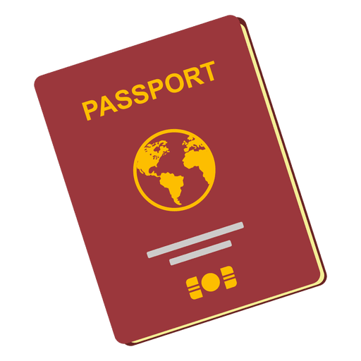
- พาสปอร์ตเล่มปัจจุบัน (Passport)
มีอายุไม่ต่ำน้อยกว่า 6 เดือน ก่อนวันหมดอายุ โดยนับจากวันที่เดินทางกลับมาถึงประเทศไทย และมีจำนวนหน้าคงเหลือ ไม่น้อยกว่า 3 หน้า เพื่อให้ทางสถานทูตติดแปะหน้าวีซ่าเชงเก้น
(หากมีอายุไม่เพียงพอ กรุณาดำเนินการทำพาสปอร์ตเล่มใหม่ ก่อนจัดส่งให้กับเจ้าหน้าที)

หมายเหตุ: หากพาสปอร์ตเล่มเก่าของท่าน เคยได้รับวีซ่าเชงเก้น อเมริกา และแคนาดา
กรุณาถ่ายสำเนาหน้าพาสปอร์ตเล่มเก่า และสำเนาหน้าวีซ่าที่เคยได้รับ จัดส่งให้กับทางบริษัทฯ

- รูปถ่าย จำนวน 2 ใบ (Photo)
ถ่ายภาพสี ใบหน้ามองตรง ฉากหลังสีขาว (ขนาด 2x1.5นิ้ว หรือ 4.5x3.5เซ็นติเมตร)
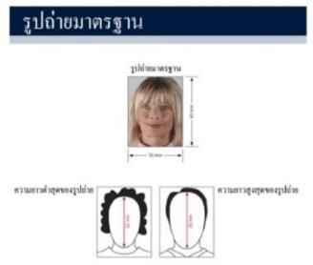
รูปถ่ายมีอายุไม่เกิน 3 เดือน ห้ามตกแต่งรูป, ห้ามสวมแว่นตา, ห้ามใส่เครื่องประดับ, ห้ามใส่คอนแทคเลนส์, ห้ามเห็นฟันโดยเด็ดขาด รูปถ่ายต้องเปิดให้เห็นหน้าผาก และเห็นใบหูชัดเจน โดยต้องเป็นรูปที่ถ่ายจากร้านถ่ายรูปเท่านั้น
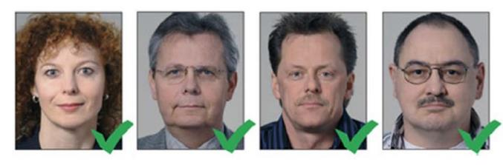
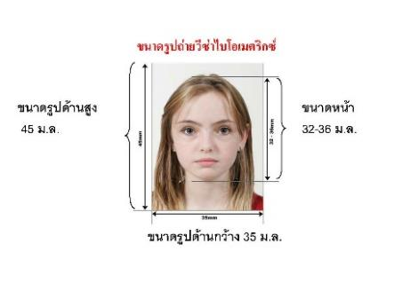
(ใบหน้าใหญ่ ชัดเจน 70-80 % ของขนาดภาพ)

** ห้ามขีดเขียน แม็ก หรือใช้คลิปลวดหนีบกระดาษ ซึ่งอาจส่งผลให้รูปถ่ายชำรุด และไม่สามารถใช้งานได้ **

- เอกสารส่วนตัว (Personal evidence)
- สำเนาทะเบียนบ้าน / สำเนาบัตรข้าราชการ (ภาษาไทย)

หากมีเอกสารอื่นๆ เพิ่มเติม (ถ้ามี) ท่านจำเป็นต้องยื่นเอกสารให้สถานทูตตรวจสอบ พร้อมแปลเป็นภาษาอังกฤษ ดังนี้
- สำเนาทะเบียนสมรส / สำเนาใบหย่าร้าง / สำเนาใบมรณะบัตร (กรณีคู่สมรสเสียชีวิต)
- สำเนาใบเปลี่ยนชื่อ - นามสกุล (จำเป็น หากเคยมีการเปลี่ยนแปลง)
กรณีเด็กอายุต่ำกว่า 18 ปี (บิดาและมารดาเดินทางไปด้วย) จำเป็นต้องยื่นเอกสารเพิ่ม พร้อมแปลเป็นภาษาอังกฤษ ดังนี้
- สำเนาสูติบัตร / สำเนาใบเกิด (ของเด็ก)
- สำเนาทะเบียนบ้าน (ของบิดาและมารดา ที่มีอำนาจปกครองบุตร ตามกฎหมาย)
- สำเนาทะเบียนสมรส/สำเนาทะเบียนหย่า/สำเนาใบมรณะบัตร
(ของบิดาและมารดา ที่มีอำนาจปกครองบุตร ตามกฎหมาย)

กรณีเด็กอายุต่ำกว่า18ปี (บิดา/มารดา ไม่ได้เดินทาง) จำเป็นต้องยื่นเอกสารเพิ่ม พร้อมแปลเป็นภาษาอังกฤษ ดังนี้
- สำเนาสูติบัตร / สำเนาใบเกิด (ของเด็ก)
- สำเนาทะเบียนบ้าน (ของบิดาและมารดา ที่มีอำนาจปกครองบุตร ตามกฎหมาย)
- สำเนาทะเบียนสมรส/สำเนาทะเบียนหย่า/สำเนาใบมรณะบัตร
(ของบิดาและมารดา ที่มีอำนาจปกครองบุตร ตามกฎหมาย)
- หนังสือยินยอมจากบิดา และมารดา / สำเนาพาสปอร์ตบิดา และมารดา

โดยต้องมีใบอนุญาตจากผู้ปกครอง บิดา-มารดาเท่านั้น หากเด็กเดินทางไปกับบิดาเพียงผู้เดียว จะต้องมีหนังสือรับรองยินยอมให้บุตรเดินทางจากมารดา หรือหากเด็กเดินทางกับมารดาเพียงผู้เดียว จะต้องมีหนังสือรับรองยินยอมให้บุตรเดินทางจากมารดาบิดา หากเด็กไม่ได้เดินทางกับบิดา-มารดา จะต้องมีหนังสือรับรอง ยินยอมให้บุตรเดินทางกับบุคคลที่สาม พร้อมกับยินยอมสนับสนุนค่าใช้จ่ายการเดินทางให้กับเด็ก โดยสามารถขอเอกสารได้ที่สำนักงานเขต/อำเภอตามหลักฐานที่อยู่ตามทะเบียนบ้านของท่าน (พร้อมแนบสำเนาพาสปอร์ต/สำเนาบัตรประชาชนของบิดา-มารดา) โดยมีนายอำเภอหรือผู้อำนวยการเขต ลงนามและประทับตรารับรองจากทางราชการอย่างถูกต้องตามกฎหมาย โดยวันนัดหมายที่เด็กแสดงตัวยื่นคำร้องขอวีซ่า บิดา-มารดา จำเป็นต้องเดินทางไปแสดงตัวพร้อมกับบุตร และเซ็นเอกสารต่อหน้าเจ้าที่ที่รับยื่นวีซ่า กรณีบิดา-มารดาหย่าร้าง จะต้องแนบสำเนาใบหย่า และมีการสลักหลังโดยมีรายละเอียดว่าฝ่ายใดเป็นผู้มีอำนาจปกครองบุตรแต่เพียงผู้เดียว

จากนั้น ผู้ปกครองจำเป็นต้องนำหนังสือยินยอมให้บุตรเดินทางไปต่างประเทศ (ทั้งฉับภาษาไทย และฉบับภาษาอังกฤษ) ส่งให้กรมการกงสุล กระทรวงระหว่างประเทศ ประทับตราลงนาม อนุมัติให้เด็กเดินทางไปต่างประเทศ ก่อนนำส่งบริษัททัวร์ (สามารถขอดูตัวอย่างได้ที่แผนกวีซ่าของบริษัททัวร์)

- หลักฐานการงาน / หนังสือรับรองการทำงาน (Proof of Work)

4.1 กรณีเป็นพนักงานทั่วไป ทั้งภาครัฐและเอกชน ใช้หนังสือรับรองการทำงานจากบริษัทที่ท่านทำงานปัจจุบัน โดยระบุตำแหน่งงาน, เงินเดือนที่ได้รับ, วัน เดือน ปี ที่เริ่มทำงาน, และช่วงเวลาที่ขอลางานไปเที่ยว (โดยไม่ต้องระบุชื่อประเทศ ให้ใช้ European แทน) และกลับมาปฏิบัติงานตามปกติหลังครบกำหนดวันลา พร้อมประทับตราบริษัท และลงนามผู้มีอำนาจอย่างชัดเจน
(เอกสารมีอายุ 30 วัน ก่อนยื่นคำร้องขอวีซ่า และเอกสาร จำเป็นต้องเป็นภาษาอังกฤษ เท่านั้น)
  - กรณีที่เป็นเจ้าของกิจการ ใช้สำเนาใบทะเบียนการค้า (พค.0403), หนังสือรับรองการจดทะเบียนบริษัทฯ (DBD)
(คัดสำเนาไม่เกิน 90 วัน พร้อมแปลเป็นภาษาอังกฤษ)
  - กรณีที่เป็นนักเรียน/นักศึกษา ใช้หนังสือรับรองการศึกษา ฉบับจริง จากสถาบันการศึกษาเท่านั้น สถานทูตไม่รับพิจารณาบัตรนักเรียน, ใบประกาศนียบัตร และใบรับรองผลการเรียน
(เอกสารมีอายุ 30 วัน ก่อนยื่นคำร้องขอวีซ่า และเอกสาร จำเป็นต้องเป็นภาษาอังกฤษ เท่านั้น)
  - กรณีเป็นแม่บ้าน ใช้สำเนาทะเบียนสมรส/ใบมรณะ (กรณีคู่สมรสเสียชีวิต), หลักฐานการเงินของตนเองหรือสามี ในกรณีที่ไม่ได้เดินทางร่วมกันกับสามี จำเป็นต้องมีจดหมายรับรองค่าใช้จ่ายจากสามี (Sponsor Letter) ระบุชื่อ-สกุล วัน เดือน ปีเกิด ของสามีและบุตร ที่มีความสัมพันธ์ร่วมกัน
(ผู้สมัคร จำเป็นต้องเขียนจดหมายชี้แจง บรรยายเป็นภาษาอังกฤษเท่านั้น)

  - กรณีกิจการที่ไม่ได้จดทะเบียน อาทิ อาชีพอิสระ (Freelance), ธุรกิจขายสินค้าออนไลน์ ฯลฯ จำเป็นต้องเขียนจดหมายแนะนำตนเอง ชี้แจงรายละเอียดการทำงาน แหล่งที่มาของรายได้ พร้อมแนบหลักฐานหรือเอกสารประกอบการพิจารณา อาทิ รูปถ่าย, สัญญาเช่า, สัญญาซื้อขาย, ใบเสร็จรับเงิน, โฉนดที่ดิน, หลักฐานอ้างอิงอื่นๆ ฯลฯ
(ผู้สมัคร จำเป็นต้องเขียนจดหมายชี้แจง บรรยายเป็นภาษาอังกฤษเท่านั้น)

- หลักฐานการเงิน (Financial evidence)
5.1 กรณีออกค่าใช้จ่ายเอง จำเป็นต้องใช้เอกสาร ดังต่อไปนี้
5.1.1 Bank Certificate หนังสือรับรองฐานะการเงินจากธนาคาร ระบุสกุลเงิน EUR
(สะกด ชื่อ-สกุล เป็นภาษาอังกฤษ ตรงกับพาสปอร์ตเล่มปัจจุบันที่ใช้เดินทาง)
5.1.2 Bank Statement รายการเดินบัญชีย้อนหลัง 6 เดือน จากธนาคาร (1ชุด / ผู้สมัครเพียง 1ท่าน)
กรุณาเลือกบัญชีที่มีประวัติการเดินบัญชีที่สมบูรณ์ มียอดเงิน เข้า-ออก สม่ำเสมอ และมียอดเงินคงเหลืออยู่ในบัญชีนั้นๆไม่ต่ำกว่า 6 หลัก เพื่อแสดงให้เห็นว่ามีฐานะทางการเงินเพียงพอ ครอบคลุมกับค่าใช้จ่ายได้อย่างไม่เดือดร้อนเมื่อท่านเดินทางกลับสู่ภูมิลำเนา
(สะกด ชื่อ-สกุล เป็นภาษาอังกฤษ ตรงกับพาสปอร์ตเล่มปัจจุบันที่ใช้เดินทาง)

  - กรณีผู้เดินทางไม่ได้ออกค่าใช้จ่ายเอง มีผู้สนับสนุนค่าใช้จ่าย
    - Bank Guarantee หนังสือรับรองฐานะทางการเงินจากธนาคาร เพื่อสนับสนุนค่าใช้จ่ายให้กับบุคคลอื่น
(สะกด ชื่อ-สกุล เจ้าของบัญชี และผู้สมัคร เป็นภาษาอังกฤษ ตรงกับพาสปอร์ตเล่มปัจจุบันที่ใช้เดินทาง)
5.2.2 Bank Statement รายการเดินบัญชีย้อนหลัง 6 เดือน ของผู้ให้การสนับสนุน (1ชุด / ผู้สมัครเพียง 1ท่าน)
กรุณาเลือกบัญชีที่มีประวัติการเดินบัญชีที่สมบูรณ์ มียอดเงิน เข้า-ออก สม่ำเสมอ และมียอดเงินคงเหลืออยู่ในบัญชีนั้นๆไม่ต่ำกว่า 6 หลัก เพื่อแสดงให้เห็นว่ามีฐานะทางการเงินเพียงพอ ครอบคลุมกับค่าใช้จ่ายได้อย่างไม่เดือดร้อนเมื่อท่านเดินทางกลับสู่ภูมิลำเนา
5.2.3 Sponsor Letter ผู้ให้การสนับสนุน จำเป็นต้องเขียนจดหมายชี้แจงความสัมพันธ์ระหว่างกัน พร้อมระบุวันถุประสงค์ในการสนับสนุน และวันเดินทางที่ไปท่องเที่ยวตามโปรแกรมทัวร์
(โปรดติดต่อบริษัทฯ เพื่อขอดูตัวอย่าง)

หมายเหตุ: สำหรับประเทศอิตาลี และสาธารณะรัฐเช็ก
ผู้ที่สามารถสนับสนุนค่าใช้จ่ายให้ผู้เดินทางได้ จำเป็นต้องเป็นบิดา/มารดา/พี่-น้องท้องเดียวกัน สายเลือดเดียวกันเท่านั้น !!
กรุณาระบุ ชื่อ-สกุล ลงในจดหมายชี้แจ้งเป็นภาษาอังกฤษ และสะกดชื่อ - สกุล ให้ตรงกับพาสปอร์ตที่ใช้เดินทาง

Bank Certificate & Bank Statement
จำเป็นต้องขอจากธนาคาร เป็นภาษาอังกฤษ เท่านั้น
จำเป็นต้องให้เจ้าหน้าที่ธนาคาร ประทับตราสำคัญ พร้อมลงนามรับรองเอกสาร เท่านั้น

- International Vaccine Certificate
ประวัติการได้รับวัคซีน ฉบับภาษาอังกฤษ International ที่ออกโดยกรมควบคุมโรค กระทรวงสาธารณะสุข

- ใบตรวจเอกสาร และ แบบฟอร์มกรอกข้อมูลส่วนตัว สำหรับยื่นคำร้องขอวีซ่าเชงเก้น

เพื่อประโยชน์ในการยื่นวีซ่า กรุณากรอกแบบฟอร์มสำหรับยื่นวีซ่าท้ายโปรแกรมทัวร์ให้ตรงกับข้อมูลความเป็นจริง เนื่องจากบริษัทฯ ต้องนำส่งข้อมูลให้กับทางสถานทูตพิจารณา เพื่ออนุมัติคำร้องขอวีซ่า และทางบริษัทฯ ไม่สามารถกรอกประวัติ/ข้อมูลส่วนตัวแทนผู้สมัครได้ หากสถานทูตตรวจพบว่าข้อมูลของท่านเป็นเท็จ/ข้อมูลไม่ถูกต้องกับความเป็นจริง ท่านอาจถูกปฏิเสธวีซ่า หรืออาจส่งผลให้ระยะเวลาดำเนินการพิจารณาเอกสารล่าช้ามากยิ่งขึ้น

เมื่อท่านชำระเงินมัดจำค่าทัวร์เรียบร้อย กรุณากรอกข้อมูลในแบบฟอร์มท้ายรายการทัวร์ พร้อมจัดส่งให้กับบริษัทฯทันที !! หากดำเนินการล่าช้า อาจส่งผลต่อกระบวนการพิจารณาวีซ่า บริษัทฯ ขอสงวนสิทธิ์ไม่รับผิดชอบทุกกรณี

การบิดเบือนข้อเท็จจริงประการใดก็ตาม อาจจะถูกระงับมิให้เดินทางเข้าประเทศในกลุ่มเชงเก้นเป็นการถาวร และถึงแม้ว่าท่านจะถูกปฏิเสธวีซ่า สถานทูตไม่คืนค่าธรรมเนียมที่ท่านได้ชำระไปแล้วทุกกรณี

หากถูกปฏิเสธวีซ่า และมีความประสงค์ที่จะยื่นคำร้องขอวีซ่าใหม่ ผู้สมัครต้องชำระค่าธรรมเนียมใหม่ทุกครั้ง

บางกรณี สถานทูตอาจมีการสุ่มเรียกสัมภาษณ์ผู้สมัครบางท่าน ทางบริษัทฯ ขอความร่วมมือในการเชิญท่านไปสัมภาษณ์ตามที่สถานทูตนัดหมาย (โปรดแต่งกายสุภาพ) ทั้งนี้บริษัทฯ จะส่งเจ้าหน้าที่เพื่อไปอำนวยความสะดวกแก่ท่าน ตลอดทั้งช่วยประสานงานกับทางการสถานทูต และหากสถานทูตมีความประสงค์ขอเอกสารเพิ่มเติมจากทางบริษัท ใคร่ขอความร่วมมือให้ท่านจัดส่งเอกสารดังกล่าวให้กับทางบริษัท เพื่อนำส่งสถานทูตเช่นกัน

กรณียกเลิกการเดินทางภายหลังจากได้รับวีซ่าแล้ว ทางบริษัทฯ ขอสงวนสิทธิ์นำเรียนสถานทูตเพื่อพิจารณาต่อวีซ่าของท่าน เนื่องจากการขอวีซ่าในแต่ละประเทศจะถูกบันทึกไว้เป็นสถิติในนามของบริษัทฯ

เอกสารทุกฉบับที่ใช้ประกอบการยื่นคำร้องขอวีซ่า ต้องแปลเป็นภาษาอังกฤษเท่านั้น !!
พร้อมแนบสำเนาฉบับภาษาไทย (โดยไม่จำเป็นต้องเซ็นรับรองสำเนาถูกต้อง)
เพื่อความสะดวกในการยื่นวีซ่า กรุณาจัดเตรียมเอกสารให้สมบูรณ์ และทางบริษัทไม่มีนโยบายรับแปลเอกสาร
Checklist for Visa Application (เช็คลิสต์สำหรับตรวจเอกสาร)
กรุณาระบุ ชื่อ รหัส รายการทัวร์ และวันที่เดินทาง
พร้อมกรอกข้อมูลท้ายรายการ ก่อนนำเอกสารส่งบริษัทฯ

โปรแกรมทัวร์ : วันที่เดินทาง :
ชื่อ-สกุล ผู้สมัครวีซ่า (ENG) : บริษัทที่จองทัวร์ :
เอกสารประกอบการขอสมัครวีซ่า  สำหรับนำส่งบริษัททัวร์ | ฉบับจริง  (ชุด) | สำเนา  (ชุด) | หมายเหตุ  อื่นๆ
Passport (หนังสือเดินทาง เล่มปัจจุบัน)
Passport (หนังสือเดินทาง เล่มเก่า) ถ้ามี โปรดระบุจำนวน ....... เล่ม
Photo (รูปถ่าย)
Certificate of Employment (หนังสือรับรองสถานะการทำงาน)
Certificate of Study (หนังสือรับรองสถานะการศึกษา)
Bank Certificate (หนังสือรับรองฐานะทางการเงิน จากธนาคาร)
Bank Statement (รายการเดินบัญชีย้อนหลัง 6 เดือน จากธนาคาร)
International Vaccine Certificate
Visa Application (ใบสมัครวีซ่า เซ็นชื่อเหมือนพาสปอร์ต)
เอกสารส่วนตัว
- สำเนา ใบเกิด/ใบสูติบัตร
- สำเนา ทะเบียนบ้าน
- สำเนา ใบทะเบียนสมรส
- สำเนา ใบหย่าร้าง
- สำเนา ใบเปลี่ยนชื่อตัว
- สำเนา ใบเปลี่ยนนามสกุล
- สำเนา บัตรประจำตัวประชาชน
- สำเนา บัตรข้าราชการ

Date วัน/เดือน/ปี ที่จัดส่ง: Application’s Signature เซ็นชื่อหมือนพาสปอร์ต:

หมายเหตุ: โปรดตรวจสอบความถูกต้อง ก่อนลงนาม และนำเอกสารส่งให้กับบริษัททัวร์ ตามลำดับ
ทั้งนี้ บริษัทฯขอสงวนสิทธิ์ในการตรวจรับเอกสาร โดยอ้างอิงจากใบ Checklist ที่ผู้สมัครจัดส่งมาเท่านั้น.

แบบฟอร์มกรอกข้อมูลส่วนตัว ยื่นคำร้องขอสมัครวีซ่าเชงเก้น

โปรดกรอกรายละเอียดให้ครบถ้วน เพื่อประโยชน์ในการยื่นวีซ่าของท่าน (กรอกข้อมูลเป็นภาษาอังกฤษ)
ชื่อ/รหัส รายการทัวร์ และวันที่เดินทางท่องเที่ยว โปรดระบุ ……………………………………………………
1. ชื่อ - นามสกุล ปัจจุบัน ตรงกับพาสปอร์ต (ภาษาอังกฤษ) ............................................................................
2. ชื่อ - สกุลเดิม ตอนเกิด (ภาษาอังกฤษ) .....................................................................................................
3. เพศ ชาย หญิง
4. ที่อยู่ตามสำเนาทะเบียนบ้าน (ภาษาอังกฤษ)
.............................................................................................................................................................
................................................. รหัสไปรษณีย์ .................... อีเมล์แอดเดรส ..............................................
5. ที่อยู่พำนักปัจจุบัน กรณีไม่ตรงกับสำเนาทะเบียนบ้าน (ภาษาอังกฤษ)
.............................................................................................................................................................
................................................. รหัสไปรษณีย์ .................... อีเมล์แอดเดรส ..............................................
6.โทรศัพท์มือถือ (โปรดระบุ) .............................................. โทรศัพท์บ้าน (ถ้ามี) ..........................................
7. อาชีพปัจจุบัน ....................................................
ตำแหน่งงาน (ตรงกับที่ระบุในหนังสือรับรองการงาน) ......................................................................
8. ชื่อสถานที่ทำงาน ธุรกิจร้านค้า โรงเรียน หรือมหาวิทยาลัย (หากประกอบกิจการค้าขาย โปรดระบุอย่างชัดเจน)
..............................................................................................................................................................
ที่อยู่ที่ทำงาน ...........................................................................................................................................
รหัสไปรษณีย์ ............. โทรศัพท์ที่ทำงาน/โรงเรียน/มหาวิทยาลัย ................................... อีเมล์ ..........................
9. รายได้ต่อเดือน ........................................................... บาท
10สถานภาพ ⃣ โสด ⃣ สมรส (ตามกฎหมาย) ⃣ อยู่กินฉันสามี (ไม่ได้จดทะเบียน)
⃣ หย่าร้าง ⃣ หม้าย
11. ชื่อ-สกุลคู่สมรส (ถ้ามี) ............................................. วัน/เดือน/ปี เกิด................ สถานที่เกิด .....................
12. ชื่อ-สกุลของบิดา ..................................................... วัน/เดือน/ปี เกิด................. สถานที่เกิด ......................
13. ชื่อ-สกุลของมารดา .................................................. วัน/เดือน/ปี เกิด................ สถานที่เกิด ......................
14. ท่านมี Passport เล่มเก่าล่าสุด หรือไม่ (ถ้ามี) โปรดระบุ
14.1 เลขพาสปอร์ต .................... วันออก ................... วันหมดอายุ ................. ยังคงอยู่/สูญหาย ...............
14.2 เลขพาสปอร์ต .................... วันออก ................... วันหมดอายุ ................. ยังคงอยู่/สูญหาย ...............
15. บุคคลที่เดินทางไปท่องเที่ยวด้วยในทริป และความสัมพันธ์ โปรดระบุ
15.1 ชื่อ-สกุล ................................................... เลขพาสปอร์ต ........................ ความสัมพันธ์ .................
15.1 ชื่อ-สกุล ................................................... เลขพาสปอร์ต ........................ ความสัมพันธ์ .................

16. ท่านเคยถูกปฏิเสธวีซ่า หรือไม่ (JAPAN / AMERICA / CANNADA / SCHENGEN / AUSTRALIA และอื่นๆ) โปรดระบุ
16.1 วีซ่าของประเทศที่เคยถูกปฏิเสธ .......................... วัน/เดือนปี ที่ถูกปฏิเสธ ...........................
เหตุผลที่ถูกปฏิเสธ ......................................
17. ท่านเคยถูกปฏิเสธ ไม่อนุญาตให้เดินทางเข้าประเทศใดบ้าง โปรดระบุ
16.1 ประเทศที่ถูกปฏิเสธ ไม่อนุญาตให้เดินทางเข้า ....................... วัน/เดือนปี ที่ถูกปฏิเสธ ......................
เหตุผลที่ถูกปฏิเสธ ......................................
18. ท่านเคยได้รับวีซ่า Schengen ในระยะเวลา 3 ปีที่ผ่านมา หรือไม่ (โปรดระบุรหัสประเทศและเลขวีซ่า ............................)
ไม่เคย
เคยได้ ใช้ได้ตั้งแต่วันที่ .............................................. ถึงวันที่ ..................................................
19. ท่านเคยพิมพ์ลายนิ้วมือเพื่อการขอวีซ่า Schengen ก่อนหน้านี้
ไม่เคย เคย (กรุณาระบุวัน/เดือน/ปี ที่ดำเนินการ หากทราบ) ………………………………………
20. ความรับผิดชอบค่าใช้จ่าย ในการดำรงชีพระหว่างการเดินทาง และระหว่างพำนัก (ตรงกับใบสมัครวีซ่าส่งสถานเอกอัคคราชทูต)
ตัวผู้ขอวีซ่าเอง มีผู้อื่นออกค่าใช้จ่ายให้ (บิดา-มารดา/ญาติ/บริษัท/องค์กร)
เช็คเดินทาง กรุณาระบุชื่อ .............................................................
บัตรเครดิต ความสัมพันธ์ ............................................................
เงินสด

หมายเหตุ: หากจัดส่งเอกสารให้บริษัทฯล่าช้า อาจส่งผลต่อกระบวนการพิจารณาวีซ่าจากทางสถานทูต กรณีวีซ่าของท่านไม่ได้รับการอนุมัติทันตามกำหนดวันเดินทาง บริษัทขอสงวนสิทธิ์ไม่รับผิดชอบทุกกรณี

เมื่อท่านได้จองทำการจองโปรแกรมทัวร์ และชำระเงินมัดจำค่าทัวร์เรียบร้อยแล้ว
- กรุณาจัดส่งสำเนาหน้าพาสปอร์ต และ แบบฟอร์มใบกรอกข้อมูลสำหรับยื่นวีซ่า (เอกสารแนบท้ายโปรแกรมทัวร์) พร้อมจัดส่งให้กับบริษัทฯทันที !! หากดำเนินการล่าช้า อาจส่งผลต่อกระบวนการพิจารณาวีซ่า บริษัทฯ ขอสงวนสิทธิ์ ไม่รับผิดชอบทุกกรณี
- กรุณากรอกแบบฟอร์มให้ครบถ้วน ถูกต้อง และชัดเจน โดยข้อมูลที่ท่านกรอกต้องตรงกับเอกสารที่จะใช้ยื่นสถานทูต เนื่องจากข้อมูลทั้งหมด บริษัทฯจำเป็นต้องดำเนินการนำส่งสถานทูตผ่านระบบออนไลน์ หากนำส่งข้อมูลที่ไม่สอดคล้องกับความเป็นจริง อาจส่งผลต่อผลการพิจารณาวีซ่า
- หากหน่วยงานยังไม่สามารถออกหนังสือรับรองการงานฉบับจริงได้ กรุณากรอกข้อมูลการทำงานของท่านให้ชัดเจน (ระบุเป็นภาษาอังกฤษ) ได้แก่ ชื่อบริษัท, ตำแหน่งงาน, ลักษณะงาน, เงินเดือนที่ได้รับ และวันเดือนปีที่เริ่มงาน

เมื่อท่านได้รับยืนยันการเดินทาง/ใบนัดหมายสำหรับยื่นวีซ่า จากเจ้าหน้าที่ของบริษัทฯ
- กรุณาจัดส่งหนังสือเดินทาง (Passport) และเอกสารฉบับจริงสำหรับยื่นวีซ่าให้กับบริษัทฯ อย่างช้าไม่เกิน 2 สัปดาห์ ก่อนถึงวันนัดหมายยื่นวีซ่า
- ท่านจำเป็นต้องนำส่งหนังสือเดินทางเล่มเก่า เพื่อให้สถานทูตดูประวัติการเดินในช่วงที่ผ่านมา

หมายเหตุ: การอนุมัติวีซ่าเป็นดุลพินิจของทางสถานทูต บริษัทฯไม่มีส่วนเกี่ยวข้องใดๆทั้งสิ้น ทั้งนี้บริษัทเป็นเพียงตัวกลางที่คอยให้บริการ และอำนวยความสะดวกให้แก่ผู้เดินทางเท่านั้น

